Уважаемые родители! Предлагаем вам разработать с ребенком безопасный маршрут: «ДОМ - ДЕТСКИЙ САД»

Во-первых, вам необходимо вместе с ребенком пройти путь от дома до детского сада и обратно, намечая наиболее удобный вариант, выделяя опасные места.
Во-вторых, составить схему расположения зданий, находящихся по пути из дома в детский сад, подписать названия улиц, отметить светофоры, пешеходные переходы и дорожные знаки, разметку на проезжей части.
В-третьих, обозначить путь движения сплошной линией со стрелкой красного цвета.
При составлении схемы маршрута движения из дома в детский сад детей 5—6 лет можно привлечь к разметке пути (под руководством взрослого, задавая вопросы), детям 4— 5 лет необходимо пояснять и комментировать то, что рисует взрослый. Например, мы подошли к светофору, остановились, посмотрели, какой сигнал у светофора: если красный или желтый — стоим, если зеленый — убедимся в безопасности перехода и будем переходить.
Особое внимание нужно обратить на выделения участков повышенной опасности, требующих более подробного описания: как выходить из подъезда, пересекать проезжую часть (особенно на не регулируемом светофоре), идти по двору, где ездят автомобили и т. д.
Отдельного описания требует переход улицы, на которой стоит дом. Часто дети бегут к своему дому, не смотря по сторонам, особенно когда увидят родных, друзей, знакомых. Еще раз объясните им: «Не спеши, подходя к дому! Переходи дорогу только шагом». После составления маршрута родители, сопровождая ребенка в детский сад и обратно, должны следить за тем, правильно ли он движется по маршруту, видит и понимает ли опасности, которые указаны в описании.
Одновременно они вырабатывают у него привычку заблаговременно выходить из дома, не спешить, переходить улицу только шагом, строго под прямым углом (не наискосок), тщательно осматривая дорогу перед переходом, даже если она пуста. Крайне важно добиваться того, чтобы любой предмет, мешающий осмотреть улицу, а также стоящий или движущийся автомобиль, который попал в поле его зрения, воспринимался ребенком как сигнал опасности.
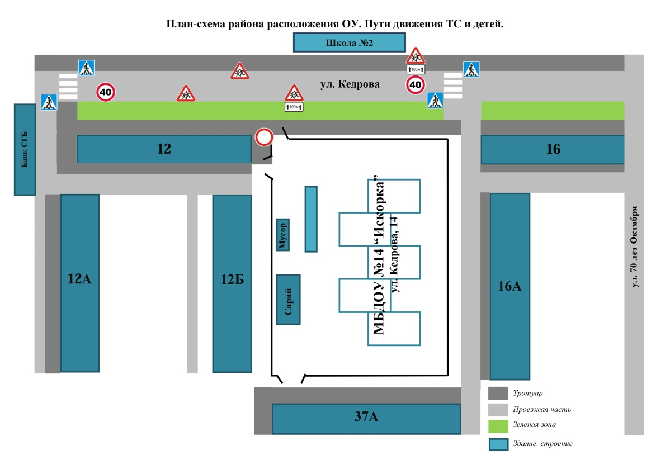

Уважаемые взрослые,
мамы и папы! Педагоги!
Вы являетесь образцом поведения.
Вы — объект любви и подражания для ребенка.
Это необходимо помнить всегда и тем более, когда делаете шаг на проезжую часть дороги вместе с малышом.
Чтобы Ваш ребенок
не попал в беду,
воспитывайте у него уважение к правилам дорожного движения терпеливо, ежедневно, ненавязчиво.

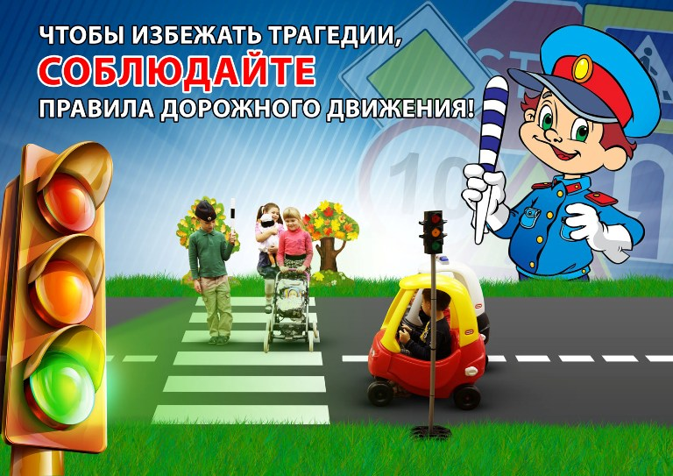
Муниципальное бюджетное дошкольное образовательное учреждение «Детский сад общеразвивающего вида №14 «Искорка»

Безопасный маршрут дошкольника
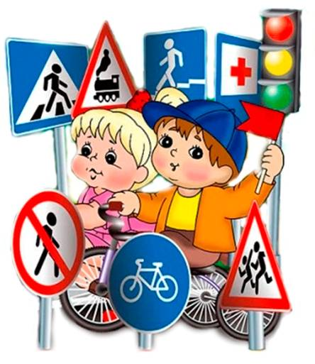

Воспитатель
группы №8 «Дошколята»
Стрюк Евгения Владимировна

г. Котлас, 2017

Причины детского-дорожно транспортного травматизма:
- Безнодзорность
- Переход дороги в неположенном месте
- Игры на проезжей части и возле нее
- Невнимание к сигналу светофора
- Незнание правил перехода перекрестка
Запомните три главные ошибки детей:
- дети выбегают из-за стоявших препятствий, не осмотревшись, и не глядя по сторонам!
- увидев «цель» (автобус, знакомого, мяч) не замечают ничего и никого вокруг, в т.ч.
и приближающийся транспорт;
- Дети выбегают на дорогу пустынных улиц, не осмотревшись.

!!!

